Convocatoria de Ayudas Económicas para la Selección de Operaciones para la realización de Acciones Formativas para el Empleo para Personas con Discapacidad Año 2022-2023. POISES.
INDICACIONES DE DIFUSIÓN LOGOS FSE Y FUNDACIÓN ONCE:
Las Convocatorias de Fundación ONCE cofinanciadas por el Fondo Social Europeo de apoyo al empleo, se encuentran en el marco del Programa Operativo de Inclusión Social y Economía Social (POISES).
Las entidades beneficiarias de estas ayudas tienen que cumplir con los requisitos establecidos por el Fondo Social Europeo para los beneficiarios de sus fondos.
El Comité de Seguimiento ha aprobado la Estrategia de Comunicación, que recoge las actuaciones en materia de comunicación a desarrollar por los beneficiarios de cada programa operativo. Estas actuaciones son de carácter obligatorio.
El beneficiario es responsable de informar al público de la ayuda obtenida del FSE a través de las siguientes medidas:
      - El beneficiario debe asegurarse de que las partes que intervienen en la operación han sido informadas de que la financiación proviene del FSE. Para ello, todos los documentos relativos a estas operaciones, incluidos certificados de asistencia o de otro tipo, incluirán una declaración del origen de la financiación

      - Incluir en el sitio web, si disponen de uno, una breve descripción de la operación, de manera proporcionada al nivel de apoyo prestado, con sus objetivos y resultados, y destacando el apoyo financiero de la Unión

En todas las medidas de publicidad anteriormente mencionadas, se incluirá:
      - El emblema de la UE conforme al detalle incluido a continuación.

      - Una referencia al FSE y el lema “El FSE invierte en tu futuro”.

      - Una referencia al objetivo temático en el que se enmarca la actuación, en este caso el objetivo temático 9: Promover la inclusión social, luchar contra la pobreza y cualquier forma de discriminación. Objetivo específico 9.1.2 relativo a aumentar la contratación de personas con discapacidad en situación o riesgo de exclusión.

El emblema debe figurar en color en los sitios web y en los demás medios de comunicación siempre que sea posible (redes sociales, etc.). Únicamente se utilizará la versión monocroma en casos justificados. Ocupará un lugar destacado y será siempre claramente visible.
El emblema de la UE está compuesto por una bandera rectangular de color azul, cuya longitud equivale a una vez y media su altura, y doce estrellas doradas equidistantes que forman un círculo, cuyo centro imaginario es la intersección de las diagonales del rectángulo. El radio del círculo equivale a un tercio de la altura de la bandera. Cada estrella se inscribe en un círculo de radio 1/18 de la altura de la bandera. Todas las estrellas estarán en posición vertical y su disposición corresponde con las horas en un reloj.
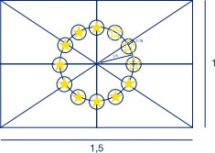

Los colores reglamentarios del emblema son:
      - Pantone Reflex Blue para la superficie del rectángulo, que corresponde al color RGB: 0/51/153.
      - Pantone Yellow para las estrellas que corresponde al color RGB: 255/204/0.

En caso de usar la versión monocroma, En caso de que el emblema esté situado sobre un fondo de color, si fuera la única alternativa, se colocará un borde blanco de grosor equivalente a 1/25 de la altura de la bandera.
En caso de que se incluyan otros logos, el emblema de la UE tendrá, como mínimo, el mismo tamaño que el mayor de los demás logos, medido en altura y anchura.
En concreto, se deberá incluir asimismo el logotipo de Fundación ONCE, de acuerdo con las características técnicas que se incluyen como anexo en la presente convocatoria, con el nombre de archivo “Logo Fundación ONCE”.
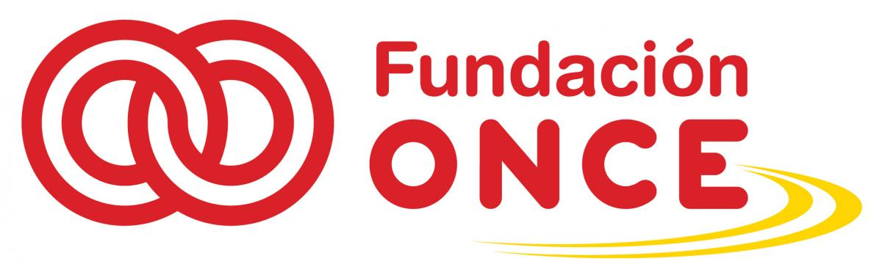

Adicionalmente, en el caso de actuaciones realizadas en el marco del POISES, se deberá incluir en las medidas de comunicación previamente mencionadas el siguiente logotipo:

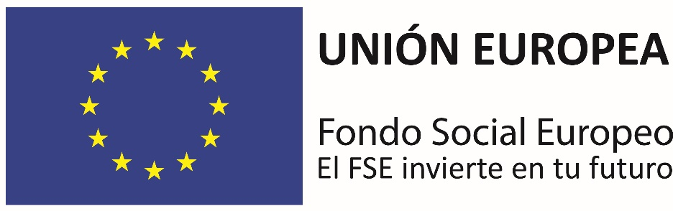

Algunos ejemplos prácticos podrían ser:
En el caso de operaciones que se desarrollen en una ubicación física, es necesaria la utilización de cartelería con el logo del Fondo Social Europeo en un lugar visible para los usuarios y/o participantes de las actividades que se desarrollen en el marco del proyecto objeto de la ayuda concedida.
En el caso de utilización de documentación con los usuarios y/o participantes de la operación objeto de la ayuda concedida, esta documentación deberá incluir el Logo del Fondo Social Europeo, como por ejemplo partes de firma de asistentes, fichas de inscripción, etc.
En el caso de Proyectos realizados a través de tecnología, soportes digitales, portales web, debe incluirse el logo del Fondo Social Europeo en lugar visible para los usuarios y/participantes del proyecto objeto de la ayuda concedida.
Si les surge alguna duda o necesita alguna consulta al respecto puede hacerlo a través del correo electrónico convocatoriapoisesformacion2022@gen.fundaciononce.es

NOTA ACLARATORIA RESUMEN:
Tras la última auditoria de la IGAE en proyectos dentro del Programa Operativo en el que su entidad es beneficiaria de ayuda 2022-2023 (POISES), quisiéramos recordarles la importancia de que tengáis siempre en cuenta, por favor, que vuestro proyecto recibe fondos con el apoyo del FSE, y deben ser muy minuciosos en cuanto al cumplimiento de las normas de publicidad de Fondo Social Europeo, en concreto en relación con las siguientes cuestiones.
1.- Actos de entrega de diplomas u otros:
Colocar un cartel de publicidad del FSE, con el texto indicado en el Anexo de las normas de publicidad que se publica con cada convocatoria.
En las presentaciones o discursos de las personas intervinientes deben mencionar que “Este curso / actividad /actuación se ha realizado con el apoyo financiero del Fondo Social Europeo”
2.- Documentos: Además del logo FSE. Todos los documentos (programas formativos, materiales didácticos, etc.) incluirán una declaración del origen de la cofinanciación. El texto que se debe incluir en todos los documentos está en el Anexo con las normas de publicidad de las convocatorias.
Este es el TEXTO:
Una referencia al objetivo temático en el que se enmarca la actuación, en este caso el:
      - objetivo temático 9: Promover la inclusión social, luchar contra la pobreza y cualquier forma de discriminación. Objetivo específico 9.1.2 relativo a aumentar el número de proyectos promovidos por entidades de la discapacidad que trabajan para la integración sociolaboral de personas con discapacidad en situación o riesgo de exclusión social.

Comprobaremos estos extremos en el pago final con la documentación editada, dossier fotográfico, cartel del aula, alumnos, materiales, etc., tal cual se os indica en la guía de justificación de cada convocatoria.
3.- Centros en los que se imparten actividades formativas:
En los centros en los que se impartan actividades formativas cofinanciadas por el FSE, las entidades deberán colocar un cartel (mínimo tamaño A.3) en lugares de acceso al público y que tengan la suficiente visibilidad, en el que se haga constar que en ese centro se imparten enseñanzas cofinanciadas por el FSE.
Comprobaremos en la justificación y antes de pagar que existe ese cartel, mediante foto en el que se indique la cofinanciación del FSE (logo), logo Fundación ONCE (logo), el texto que se indica en el Anexo de normas de publicidad, en nombre del curso y fecha (inicio y fin del curso o de la actividad que se trate).
4.- Web: Si las entidades en su página web han creado un link específico de un curso cofinanciado por el FSE deben incorporar el logo además del texto indicado en el Anexo de normas de publicidad. Así como en redes Sociales, se debe indicar siempre financiado por Fundacion Once y FSE.

